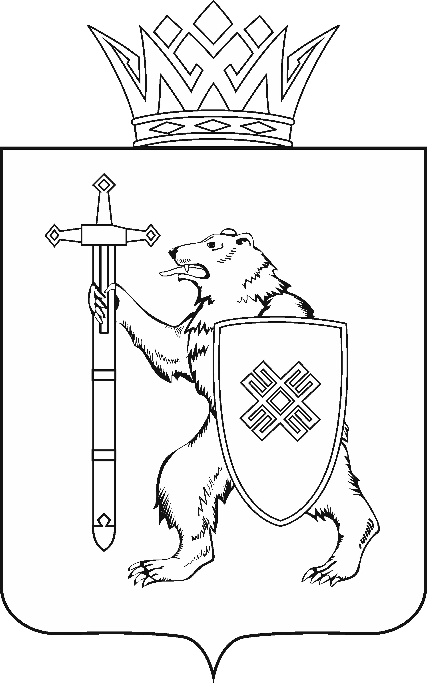
МАРИЙ ЭЛ РЕСПУБЛИКЫН КУГЫЖАНЫШ ПОГЫНЖО  АГРОПРОМЫШЛЕННЫЙ КОМПЛЕКСЫМ ВИЯҥДЫМЕ, ЭКОЛОГИЙ ДА ПӰРТӰС ДЕНЕ ПАЙДАЛАНЫМЕ ШОТЫШТО КОМИТЕТ  Ленин проспект, 29-ше,  Йошкар-Ола, 424001 |  | ГОСУДАРСТВЕННОЕ СОБРАНИЕ РЕСПУБЛИКИ МАРИЙ ЭЛ  КОМИТЕТ  ПО РАЗВИТИЮ  АГРОПРОМЫШЛЕННОГО  КОМПЛЕКСА, ЭКОЛОГИИ И ПРИРОДОПОЛЬЗОВАНИЮ  Ленинский проспект, 29,  г. Йошкар-Ола, 424001
Тел. (8362) 64-14-16, 64-13-95, факс (8362) 64-14-11, E-mail: info@gsmari.ru

ПРОТОКОЛ № 33

ЗАСЕДАНИЯ КОМИТЕТА

16 сентября 2021 года

ПОВЕСТКА ДНЯ:

1. О результатах рассмотрения проекта закона Республики Марий Эл «О поддержке ведения гражданами садоводства и огородничества для собственных нужд в Республике Марий Эл».
Комитет решил:
1. Внести проект закона Республики Марий Эл «О поддержке ведения гражданами садоводства и огородничества для собственных нужд в Республике Марий Эл» (доработанный вариант) на рассмотрение двадцатой сессии Государственного Собрания Республики Марий Эл и рекомендовать его к принятию в двух чтениях в целом.
2. Предложить Президиуму Государственного Собрания Республики Марий Эл включить в повестку дня двадцатой сессии Государственного Собрания Республики Марий Эл вопрос «О проекте закона Республики Марий Эл «О поддержке ведения гражданами садоводства и огородничества для собственных нужд в Республике Марий Эл».
3. Поручить председателю Комитета по развитию агропромышленного комплекса, экологии и природопользованию А.А.Новикову представить заключение Комитета по развитию агропромышленного комплекса, экологии и природопользованию на проект закона Республики Марий Эл «О поддержке ведения гражданами садоводства и огородничества для собственных нужд в Республике Марий Эл» на двадцатой сессии Государственного Собрания Республики Марий Эл.
2. О результатах рассмотрения проекта закона Республики Марий Эл «О внесении изменений в Закон Республики Марий Эл «О реализации полномочий Республики Марий Эл в области лесных отношений».
Комитет решил:
1. Внесенную поправку поддержать, оформить ее в виде таблицы поправок № 1 и рекомендовать к принятию Государственным Собранием Республики Марий Эл.
2. Внести проект закона Республики Марий Эл «О внесении изменений в Закон Республики Марий Эл «О реализации полномочий Республики Марий Эл в области лесных отношений» на рассмотрение двадцатой сессии Государственного Собрания Республики Марий Эл и рекомендовать его к принятию.
3. Предложить Президиуму Государственного Собрания Республики Марий Эл включить в повестку дня двадцатой сессии Государственного Собрания Республики Марий Эл вопрос «О проекте закона Республики Марий Эл «О внесении изменений в Закон Республики Марий Эл «О реализации полномочий Республики Марий Эл в области лесных отношений».
4. Поручить председателю Комитета по развитию агропромышленного комплекса, экологии и природопользованию А.А.Новикову представить заключение Комитета по развитию агропромышленного комплекса, экологии и природопользованию на проект закона Республики Марий Эл «О внесении изменений в Закон Республики Марий Эл «О реализации полномочий Республики Марий Эл в области лесных отношений» на двадцатой сессии Государственного Собрания Республики Марий Эл.

3. О результатах рассмотрения проекта закона Республики Марий Эл «О внесении изменений в некоторые законодательные акты Республики Марий Эл в области земельных отношений».
Комитет решил:
1. Внесенную поправку поддержать, оформить ее в виде таблицы поправок № 1 и рекомендовать к принятию Государственным Собранием Республики Марий Эл.
2. Внести проект закона Республики Марий Эл «О внесении изменений в некоторые законодательные акты Республики Марий Эл в области земельных отношений» на рассмотрение двадцатой сессии Государственного Собрания Республики Марий Эл и рекомендовать его к принятию.
3. Предложить Президиуму Государственного Собрания Республики Марий Эл включить в повестку дня двадцатой сессии Государственного Собрания Республики Марий Эл вопрос «О проекте закона Республики Марий Эл «О внесении изменений в некоторые законодательные акты Республики Марий Эл в области земельных отношений».

4. Поручить председателю Комитета по развитию агропромышленного комплекса, экологии и природопользованию А.А.Новикову представить заключение Комитета по развитию агропромышленного комплекса, экологии и природопользованию на проект закона Республики Марий Эл «О внесении изменений в некоторые законодательные акты Республики Марий Эл в области земельных отношений» на двадцатой сессии Государственного Собрания Республики Марий Эл.

4. О результатах рассмотрения проекта закона Республики Марий Эл «О внесении изменений в Закон Республики Марий Эл «О наделении органов местного самоуправления в Республике Марий Эл государственными полномочиями Республики Марий Эл по организации мероприятий при осуществлении деятельности по обращению с животными без владельцев».
Комитет решил:
1. Внести проект закона Республики Марий Эл «О внесении изменений в Закон Республики Марий Эл «О наделении органов местного самоуправления в Республике Марий Эл государственными полномочиями Республики Марий Эл по организации мероприятий при осуществлении деятельности по обращению с животными без владельцев» на рассмотрение двадцатой сессии Государственного Собрания Республики Марий Эл и рекомендовать его к принятию в двух чтениях в целом.
2. Предложить Президиуму Государственного Собрания Республики Марий Эл включить в повестку дня двадцатой сессии Государственного Собрания Республики Марий Эл вопрос «О проекте закона Республики Марий Эл «О внесении изменений в Закон Республики Марий Эл «О наделении органов местного самоуправления в Республике Марий Эл государственными полномочиями Республики Марий Эл по организации мероприятий при осуществлении деятельности по обращению с животными без владельцев».
3. Поручить председателю Комитета по развитию агропромышленного комплекса, экологии и природопользованию А.А.Новикову представить заключение Комитета по развитию агропромышленного комплекса, экологии и природопользованию на проект закона Республики Марий Эл «О внесении изменений в Закон Республики Марий Эл «О наделении органов местного самоуправления в Республике Марий Эл государственными полномочиями Республики Марий Эл по организации мероприятий при осуществлении деятельности по обращению с животными без владельцев» на двадцатой сессии Государственного Собрания Республики Марий Эл.

